,

תרגיל בית מספר 1 אריאל

1.



2.



3.



4.



5.



6.



7.



8.

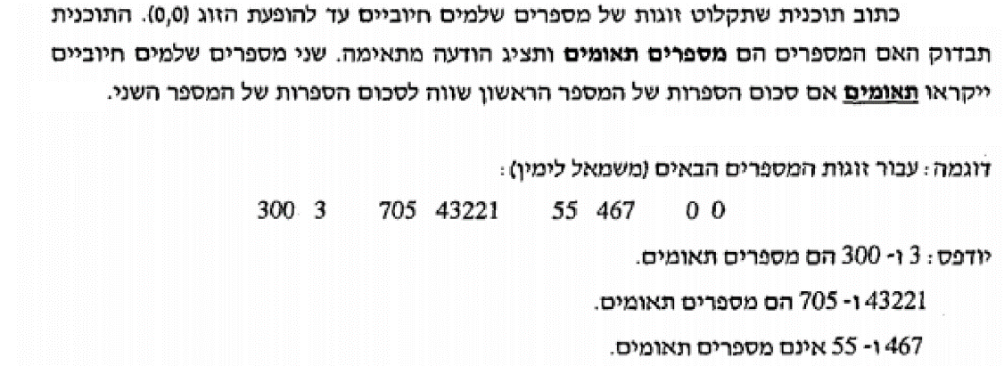

9.



10.



בהצלחה!